«РОБОТ-ЩЕНОК»

Предмет: Технология (внеурочное занятие).

Возраст (класс) учащихся: 11-12 лет (6 класс)

Подготовил: учитель технологии Моисеев В.В.

План-конспект урока

Внеурочное занятие
План внеурочного занятия.
«Робот-Щенок»
Цели.
Общие:
• научить использовать и понимать процесс инженерного проектирования;
• научить определять конкретные задачи проекта;
• cформировать навык многократного усовершенствования проектных решений;
• развить навыки общения и решения задач.
Текущая:
Ученики должны самостоятельно собрать робота «Щенка»
Ожидаемый результат:
Самостоятельная сборка робота по инструкции программы Lego Mindstorms
Координирование движения робота
Составление правильной программы

Подготовка
Для работы потребуется Базовый набор LEGO® MINDSTORMS® Education EV, карточки с инструкциями по сборке, карточка по созданию программы.

План занятия:
№ | Время | Цель | Деятельность учителя | Деятельность учеников | Формативное оценивание

1 | 1мин | Психологическая атмосфера в классе | Учитель просить учащихся встать к друг другу лицом и держаться за руки. И сказать друг другу что в нем хорошее. | Ученики рассказывают хорошие стороны своего однаклассника. | -
2 | 2 мин | Деление на 2 группы | Учитель дает мешочек с цифрами 1-2 | Каждый ученик берет цифру и делится на группу | -
3 | 5 мин | Актуализация опорных знаний. | ученику предлагается высказать свои мысли, идеи по пройденной теме. | Учащиеся высказывают свои мысли | стикером

4 | 10 мин | Объяснение новой темы  Развивать навыки практической работы, навыки групповой работы. | - Учитель демонстрирует слайд, видео.  - Показывает инструкцию сборки робота «Щенок» и дает задание приготовить детали для сборки | Ученики просматривают материал и готовят детали
5 | 10 мин | Групповая работа | Учитель дает задание по сборке робота «Щенок»  Демонстрируется видеоклип | 1 группа с помощью программного  обеспечения Lego Mindstorms  собирают программу для робота «Щенок»  2 группа собирают робота «Щенок»  по распечатанным карточкам.
6 | 1 мин | Физминутка  1м | Зарядка | Повторяют движения | Хлопают друг другу
7 | 5мин | Дать освоить программу в его составлении | Учитель показывает готовую программу.  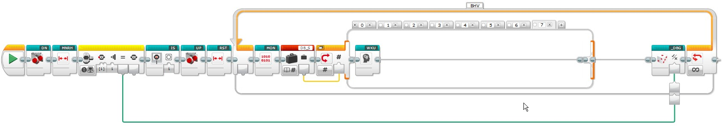 | Дети переписывают программу и испытывают на роботе | Геометрическая фигура
8 | 8мин | Закрепить полученные знания на практике | Учитель дает задание группам изменить движение «Щенка» по их усмотрению | Ученики работают в группе и составляют свою программу | Учитель поощряет команды  И дает оценивать друг друга самостоятельно
9 | 2 мин | Заметки по занятию, рефлексия | 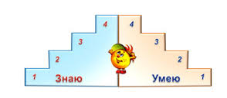 | Ученики сами показывают уровень своих полученных знаний | Самооценивание

Приложение.
Вся программа.
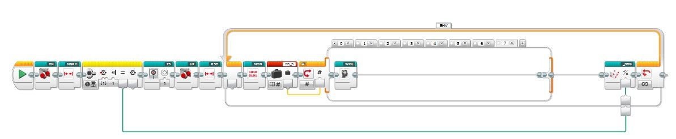

Первая часть
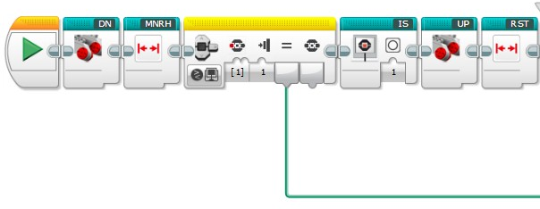

Вторая часть
